Kik vagyunk?  Ne legyen szemérmes! Tudassa másokkal nagyszerűségét. Ez az Ön füzetének a hátlapja, az első és az utolsó dolgok egyike, amit a címzett megnéz.  Nagyszerű hely ez a „gyorsított bemutatkozás” elhelyezésére. Ha csak néhány másodpercet kapna, hogy bemutassa termékeit vagy szolgáltatásait valakinek, mit mondana?  - A hátlapon érdemes lehet feltüntetni néhányat a főbb tételek közül…  - Ne feledkezzen meg arról, hogy marketingről van szó – ha meg szeretné ragadni mások figyelmét, a szöveg legyen rövid, barátságos és könnyen olvasható.  Kapcsolatfelvétel  Ha rendelkezik fizikai tartózkodási hellyel, adja meg röviden az elérhetőségi információkat, például az odavezető autópályát vagy a tereptárgyakat:  [Irányítószám, település]  [Utca, házszám]  Telefon: [Telefonszám]  E-mail: [E-mail cím]  Web: [Webcím]  [Cég neve]  [Irányítószám, település]  [Utca, házszám] |  |  | [A brosúra vagy füzet címe]  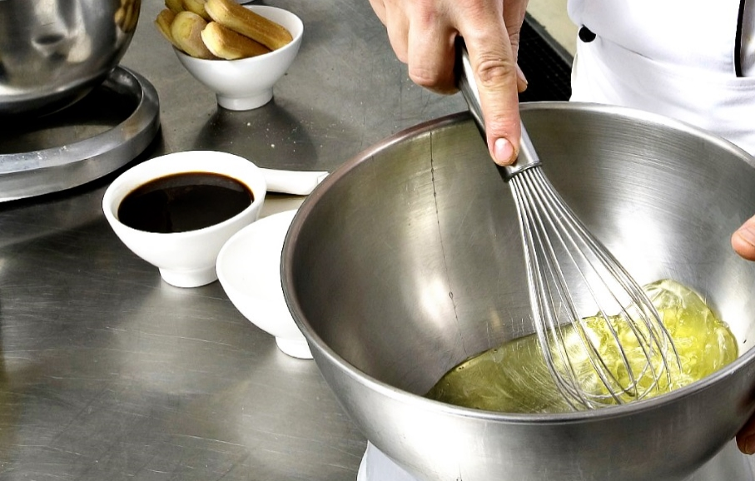  [CÉG NEVE]  - [Alcím]

Tartalomjegyzék  A programok áttekintése 1  Első lépések 2  Milyen információkat tüntessen fel? 2  Összpontosítson a legsikeresebb területeire! 2  Ne feledkezzen meg a küldetésről! 3  Alakítsa át személyes igényei szerint! 4  Testreszabás pillanatok alatt 4  Válassza a tökéletes képet! 4  Termékeink és szolgáltatásaink 5 |  |  | Termékeink és szolgáltatásaink  1. termék vagy szolgáltatás  Kíváncsi rá, hogy miért 5-ös ennek az oldalnak az oldalszáma? Ez a belső hátlap.  Ez a füzet úgy van beállítva, hogy megkönnyítse a kétoldalas, nyolclapos füzetek nyomtatását.  2. termék vagy szolgáltatás  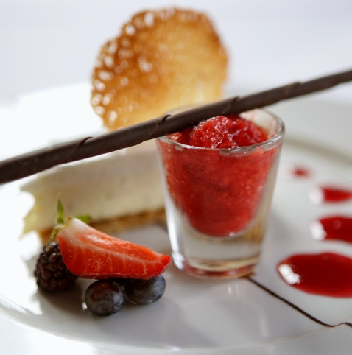 A belső oldalak alja úgy van beállítva, hogy Ön kézzel felvehesse az oldalszámokat, így egyszerűen a nyomtatási beállításokhoz igazíthatja az oldalszámozást. A baloldalon látható tartalomjegyzék szintén támogatja a manuális szerkesztést, ennek köszönhetően egyszerűen frissíthetők az oldalszámok.  3. termék vagy szolgáltatás  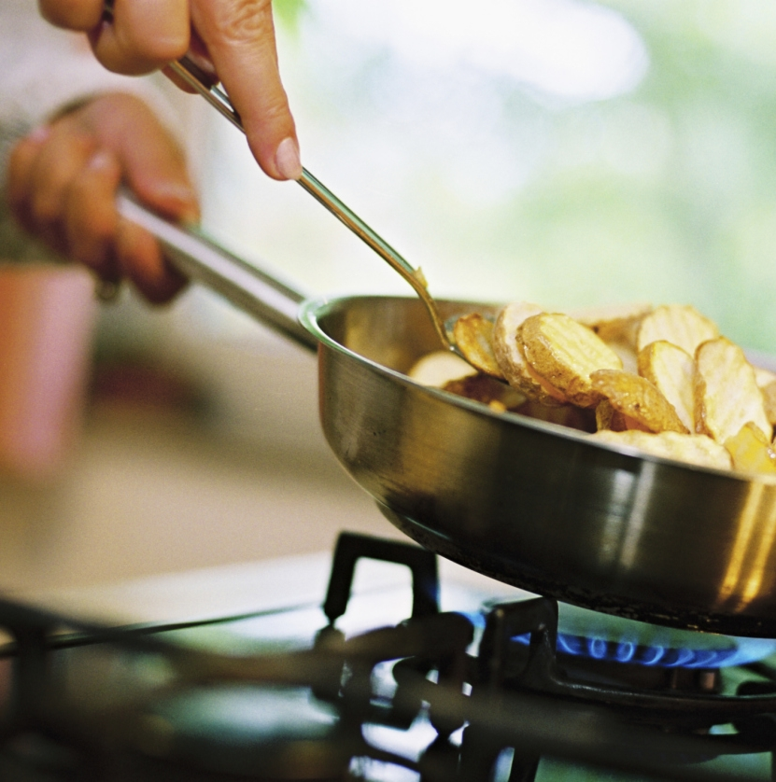 A füzet egy példányát PDF-fájlba mentve kézbesítheti azt a nyomtatóra, vagy egyszerűen kinyomtathatja a számítógépen. Kattintson a Fájl menü Nyomtatás parancsára. Kétoldalas nyomtatás esetén vegye figyelembe, hogy a füzet az oldal rövidebb végén tükröződik.
 |  |  | 5
Alakítsa át személyes igényei szerint!  Úgy gondolja, hogy nehéz lehet egy ilyen látványos dokumentumot megformázni? Gondolja újra!  Létrehoztunk olyan stílusokat, amelyekkel egyetlen kattintással ennek megfelelő formátumú brosúrát készíthet. Keresse meg őket a menüszalag Kezdőlapján, a Stílusok gyűjteményben.  Ez az Idézet stílus. Kiválóan alkalmas arra, hogy felhívja a figyelmet néhány fontos pontra.  Testreszabás pillanatok alatt  Ha a helyőrző szöveget saját szövegre szeretné cserélni, csak jelölje ki azt, és kezdjen el gépelni.  A szöveg beírásakor vagy másolásakor a bal és a jobb szélen lévő szóköz karaktert ne vegye bele a kijelölésbe.  Válassza a tökéletes képet!  Ha le szeretne cserélni egy fényképet a saját fotójára, törölje a kívánt fényképet, majd kattintson a Beszúrás lapon a Kép parancsra. |  |  | A programok áttekintése  1. program  Ide írhatja be a kívánt szöveget.  2. program  Ide írhatja be a kívánt szöveget.  3. program  Ide írhatja be a kívánt szöveget.
4 |  |  | 1
Első lépések  Milyen információkat tüntessen fel?  Tudjuk, hogy akár órákon át tudna mesélni arról, milyen nagyszerű a vállalata. (Nem is hibáztatjuk ezért – Ön lenyűgöző!) A szövegnek azonban rövidnek és ugyanakkor vonzónak kell lennie, ezért álljon itt néhány javaslat…  „Az Önök vállalata a legjobb. El sem tudom képzelni, hogyan boldogulhat bárki Önök nélkül” – Nagyon okos ügyfél  Összpontosítson a legsikeresebb területeikre!  Ha a füzetet egy céges brosúrához használja fel, ezek a középső oldalak kiválóan alkalmasak arra, hogy összefoglalja a cég versenyelőnyeit, vagy a fentihez hasonló pozitív beszámolókat tüntessen fel.  Itt meg is említhet néhányat a legfontosabb ügyfelei közül:  - Nagy, fontos vállalat  - Nagyon közismert vállalat  - Nagyon meggyőző vállalat  Tételesen felsorolhatja cége termékeit, szolgáltatásait, illetve a vele való együttműködés előnyeit. De akár azt is megteheti, hogy csupán néhány tömör bekezdésben foglalja össze a részleteket. |  |  | Ha az Ön vállalkozásához nem illenek olyan jól a képek, mint a jelen sablonba az itt szereplő gyönyörű kulináris példák, akkor sem kell aggódnia. Egyszerűen kijelölheti és törölheti a képeket tartalmazó oldalakat, és szövegre cserélheti őket a megadott stílusok segítségével.  Egy kép felér 10 000 szóval, de ez csak a megfelelő képről mondható el. Ne feledje, hogy a marketinganyagokban felhasznált képek – legyenek akár jók, akár rosszak – mindig valamilyen állítást fogalmaznak meg az Ön vállalkozásáról.  Ne feledkezzen meg a küldetésről!  Ez a hely kiválóan alkalmas a cég általános célkitűzésének ismertetésére.  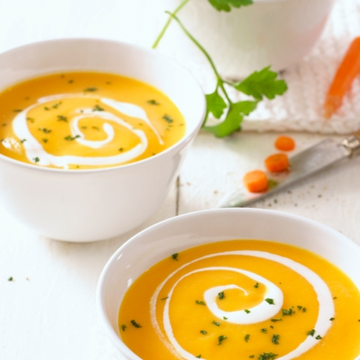 Itt adhatja meg a képfeliratot. Ide írhatja be a kívánt szöveget.
2 |  |  | 3

